6e année
Titre et courte description de l’activité | Construction d’un bolide – partie 1
Matière à l’étude | Littératie - écriture (plan de montage) – 6e année
Attentes et/ou contenus touchés | Littératie – écriture  A1 - Planifier ses projets d’écriture en utilisant des stratégies et des outils de pré écriture.  A2 - Produire à la main et à l’ordinateur, des textes variés présentant les caractéristiques des formes de discours et des genres de textes à l’étude.  A4 - Publier ses textes.
Compétences globales ciblées | - Collaboration  - Apprentissage autonome  - Créativité / innovation
Déroulement de l’activité | Écrire un plan de montage de la construction d’un bolide  - Donner un titre au bolide si voulu  - Commencer la construction du bolide tout en détaillant les étapes entreprises au fur et à mesure de la construction (Annexe 2)  - S’assurer de suivre les éléments clés et la structure du texte prescrit (plan de montage) (Annexe 3)  - Réviser et corriger le texte  - Insérer les images prises au courant de la construction.
Matériel | - Kit de robot qui peut construire une voiturette/bolide (EV3, WeDo 2.0 ou autre)
Feuille de route / annexes | Annexe 1 Annexe 3  Annexe 2 Annexe 4
Liens possibles | Ce projet peut se poursuivre en mathématique une fois le bolide construit (voir course de bolide – partie 2)
Différenciations | - Les élèves ayant des modifications peuvent suivre un plan de voiture fourni dans les kits de robot  - Les élèves ayant des modifications en écriture peuvent écrire moins d’étapes dans leur plan de montage ou dicter verbalement leurs étapes et les insérer dans un traitement de texte.  - Les élèves plus avancés peuvent inventer leur bolide sans regarder d’images.  - Ils peuvent aussi publier leur plan de montage en l’imprimant ou en le publiant sur les réseaux sociaux.
Évaluations possibles : | Évaluation en tant qu’apprentissage ou  Évaluation de l’apprentissage (voir grille – annexe 4)
Autres détails | - Cette activité peut servir à faire le plan de montage de n’importe quel robot dont on veut se servir par la suite simplement pour explorer. De cette façon la partie construction ne sera pas du temps perdu non évalué. (Voir aussi les autres types de constructions possibles à explorer (autre que la conduite) dans le guide électronique de WeDo 2.0)

Annexe 1

Exemple simple d’un plan de montage d’un bolide
WeDo 2.0
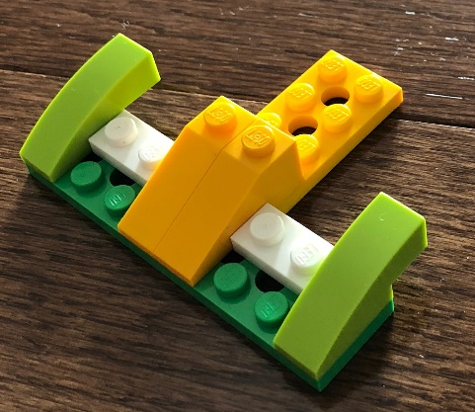
- Bâtir le devant de la voiture
- Ajouter des legos en angle afin qu’elle soit plus aérodynamique

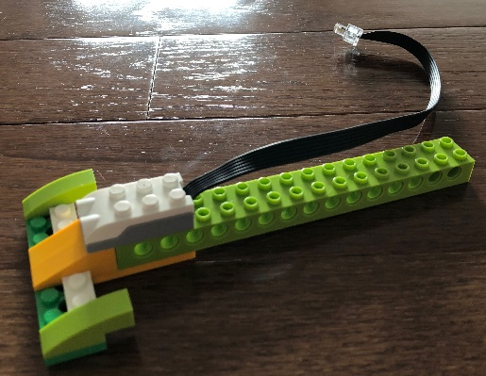
- Bâtir un dessus en prenant le long morceau de 16 cm
- Ajouter un capteur qui sera connecté au cerveau moteur.

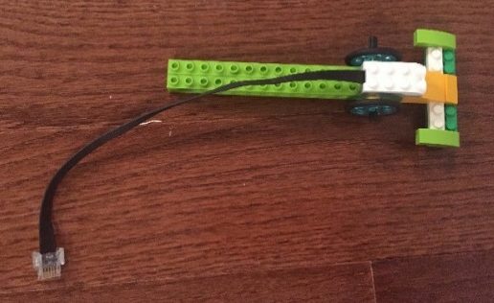
- Ajouter les deux roues d’avant
- Prendre deux poulies et les rejoindre grâce à un essieu

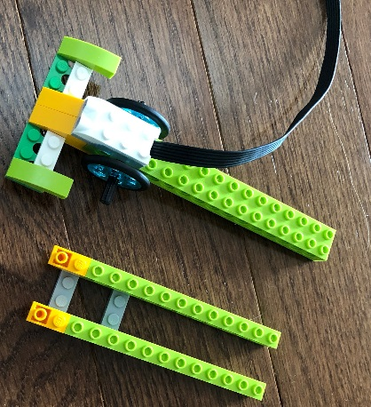
- Bâtir une base à la voiture
- Utiliser deux longs morceaux de 14 cm
- Les connecter ensemble avec deux legos gris (4 cm) et deux morceaux jaunes (2 trous)

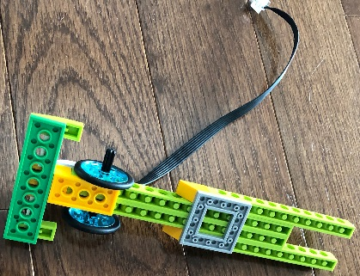
- Connecter les deux pièces ensemble

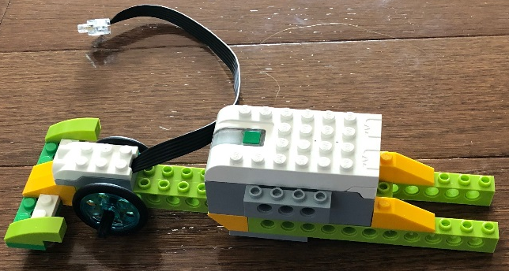
- Ajouter le cerveau sur le dessus de la voiture
- Connecter le câble à celui-ci

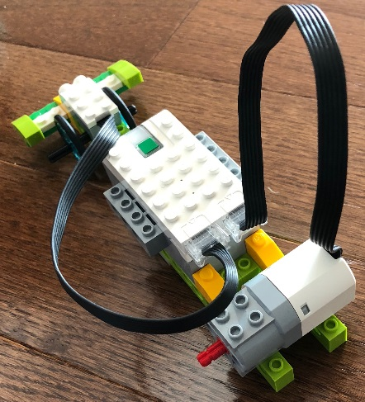
- Ajouter le moteur qui sera connecté aux roues arrière
-connecté un câble de 20 cm du cerveau au moteur

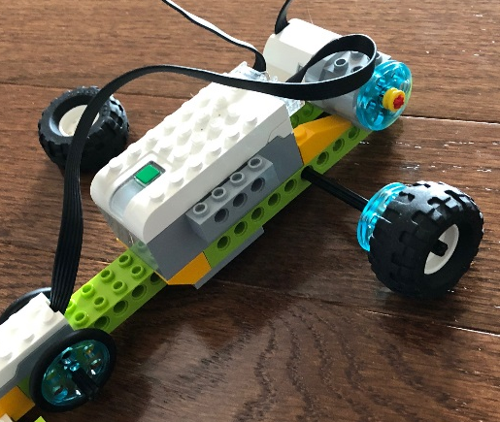
- Ajouter les pneus arrière grâce à un essieu
- Connecter une poulie au moteur
- Mettre une poulie dans l’essieu
- Ensuite, ajouter le pneu

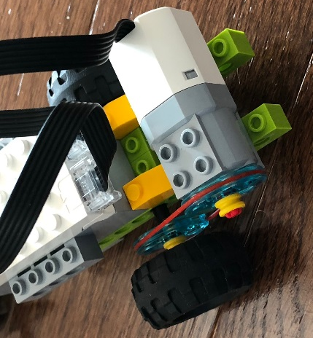
- Connecter les deux poulies du côté droit grâce à un élastique afin de faire rouler les roues

Annexe 2
Plan de montage – _______________

Matériel requis :

- _________________
_________________
_________________
_________________

- _________________
_________________
_________________
_________________

- _________________
_________________
_________________
_________________

- _________________
_________________
_________________
_________________

- _________________
_________________
_________________
_________________

- _________________
_________________
_________________
_________________

- _________________
_________________
_________________
_________________

Annexe 3
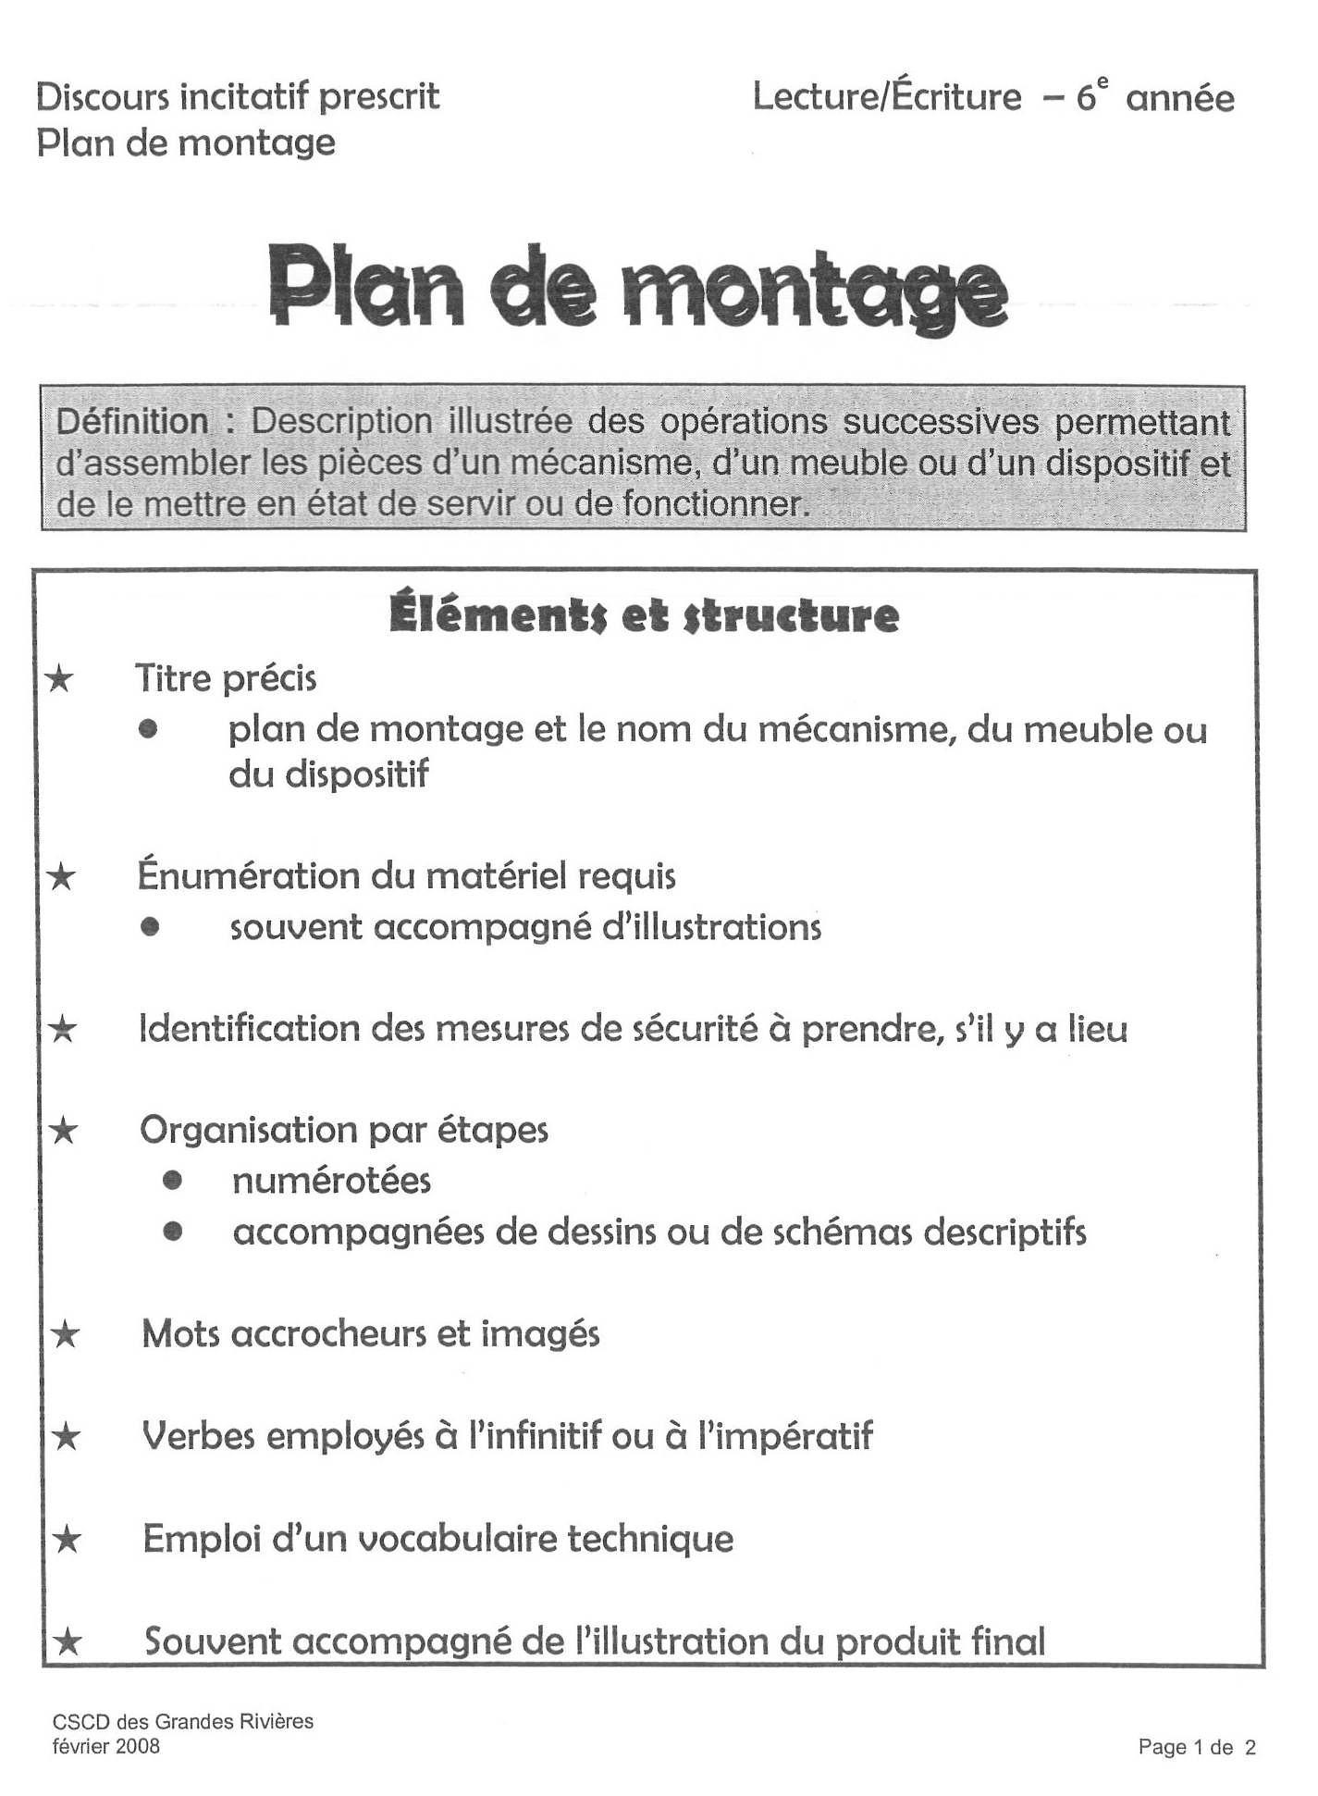

Annexe 4

